**Pasos para crear tu propio Proyecto Base partiendo de un arquetipo Serenity Cucumber**

Hasta el momento hemos trabajado con un proyecto base que nos ha sido entregado previamente.

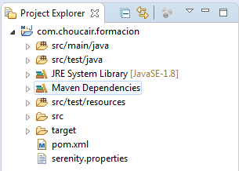

Sin embargo es posible crear un proyecto base propio y desde cero de forma fácil.

A continuación te indicamos cómo hacerlo.

La forma más sencilla de crear un arquetipo para un proyecto de Serenity cucumber es utilizar el complemento Maven Archetype. Para hacer esto, ejecute el comando mvn archetype: generate (con un filtro para reducir la cantidad de artefactos que Maven propone) como se muestra aquí:

Se debe acceder al Terminal desde nuestro IDE (Eclipse)

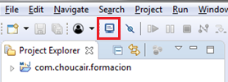

Ingrese hasta la ruta donde se encuentra su workspace o verifique que al cargar el Terminal se muestre la ruta donde está la carpeta de proyectos “eclipse-workspace” que generalmente es “C:\Users\usuarioequipo\eclipse-workspace”.

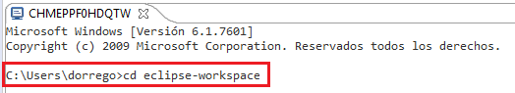

**Paso 1:** Digite la línea “mvn archetype:generate -Dfilter=serenity-cucumber-archetype”, esto genera una descarga de artefactos por tal motivo debes estar en una red que permita realizar este proceso.

 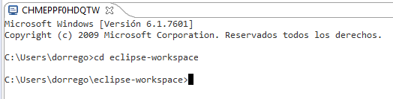

**Paso 2:** Después de que se genera la descarga, el sistema enumera todos los arquetipos disponibles del guion de Serenity y se muestra la siguiente información, para lo cual recomendamos seleccionar la opción 1

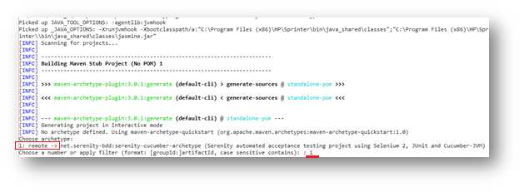

**Paso 3:** Ahora el sistema solicita seleccionar una versión del arquetipo para cucumber. En este ejemplo seleccionamos la última versión, es decir la 15.

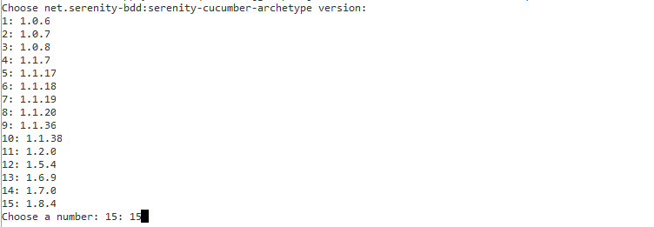

**Paso 4:** Luego se debe ingresar el groupId, artifactId, versión para el proyecto, y un paquete raíz para las clases. Para este paso a paso vamos a utilizar la estructura de nombre “net.proyectobase.bdd” pero usted puede utilizar la que desee, sin embargo, se recomienda que sea en tres partes separadas por punto. Una vez le demos todos los parámetros presionamos “Enter”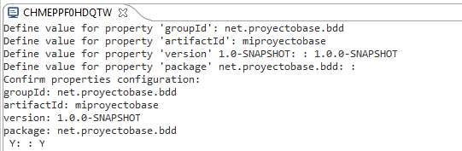

Le damos enter

Se observa que se crea el proyecto de acuerdo con los parámetros que se indicaron.

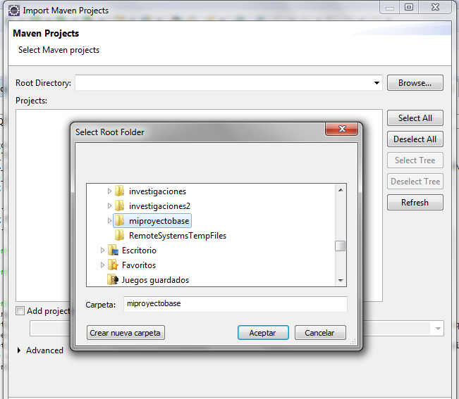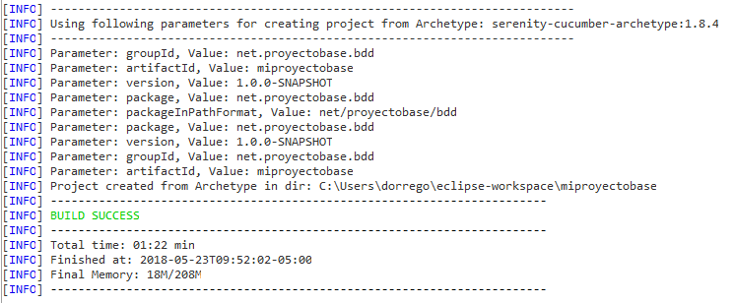

|  |
| --- |
| **Paso 5:** Por último sólo nos quedaría importar el proyecto de la carpeta “eclipse-workspace” o la que usted haya definido como su workspace y así comenzar a utilizarlo. |

Observemos en la siguiente imagen que el proyecto fue creado de acuerdo con los parámetros ingresados

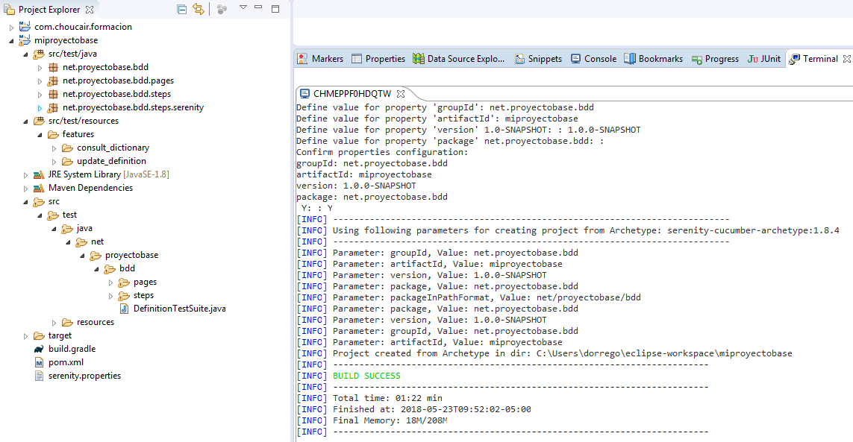

**¡Notas importantes!**

**1)** **Los drivers:** el proyecto base queda creado sin Drivers, lo que significa que hay que copiarlos en la siguiente ruta. Puede ser copiarlos de un proyecto anterior o preferiblemente descargarlos de internet en sus versiones más recientes y agregarlos a la carpeta de “driver” en los resources tal y como se indica en la imagen.

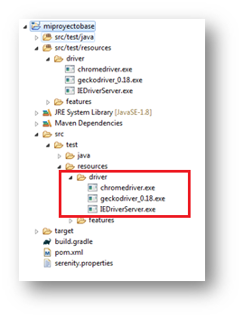

**2)** **El serenity.properties:** el proyecto base queda creado por defecto con un archivo serenity.properties tan básico como este

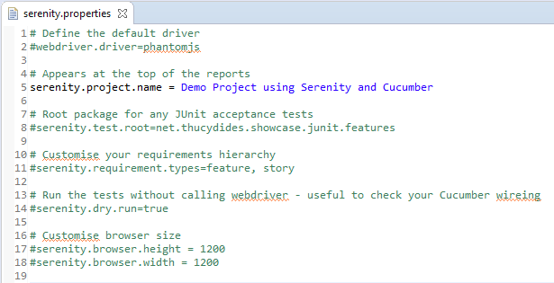

Lo ideal sería ajustarlo a nuestras necesidades y a nuestro estilo de trabajo, de manera que se pueda configurar (editar) de la siguiente manera.

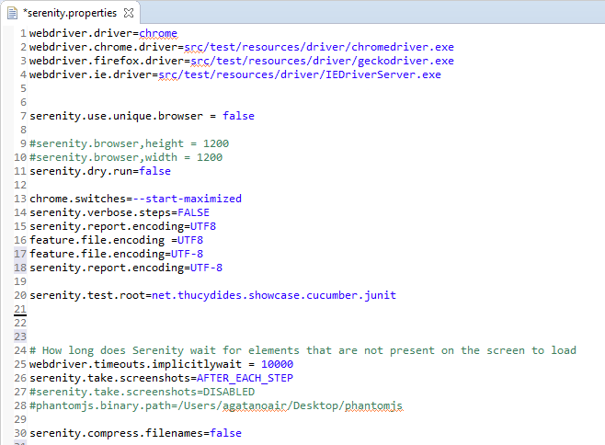

Se le indica al artefacto las rutas donde se encuentran los drivers de los navegadores que puede utilizar.

Controla el reconocimiento de componentes por un tiempo de hasta 10 segundos, de lo contrario saca un “timeout”

Esta instrucción permite que se tomen pantallazos por cada step creado, de ahí la importancia de una buena práctica en la creación de nuestros steps.

En caso de que necesitemos desactivarlo quitamos el comentario a la línea siguiente y comentamos esta.

Le indicamos al navegador que inicie maximizado

En esta línea indicamos si vamos a usar uno y solo un navegador (true), en caso de que podamos usar otros (false)

Permiten que se reconozcan las eñes (Ññ), las tildes y demás caracteres del idioma

**¡Ahora inténtalo tú!**